На основу члана 63. став 1. Закона о јавним набавкама («Службени гласник РС» број 124/2012, 14/2015 и 68/2015), Kомисија за јавну набавку образована Решењем број VIII број 404-122/20 од 22.05.2020. године, врши следеће

ИЗМЕНA КОНКУРСНЕ ДОКУМЕНТАЦИЈЕ
VIII број 404-122/20 (радови)
РАДОВИ НА РЕКОНСТРУКЦИЈИ НАРОДНОГ ПОЗОРИШТА У УЖИЦУ

У конкурсној документацији странa 4.

II ВРСТА, ТЕХНИЧКЕ КАРАКТЕРИСТИКЕ (СПЕЦИФИКАЦИЈЕ), КВАЛИТЕТ, КОЛИЧИНА И ОПИС ДОБАРА, РАДОВА ИЛИ УСЛУГА, НАЧИН СПРОВОЂЕЊА КОНТРОЛЕ И ОБЕЗБЕЂИВАЊА ГАРАНЦИЈЕ КВАЛИТЕТА, РОК ИЗВРШЕЊА ИЛИ ИСПОРУКЕ ДОБАРА, ЕВЕНТУАЛНЕ ДОДАТНЕ УСЛУГЕ И СЛ.

ТЕХНИЧКА СПЕЦИФИКАЦИЈА

Демонтажа постојећих опшивки од Cu лима и монтажа истих по замени армираних стаклених површина на “кули”. Позиција предвиђа и евентуално замену око 20% опшивки оштећених при демонтажи.
м1 36,00 x _________= _______
Набавка материјала и израда парапета (атријум) од мермерних плоча идентичних постојећим.
м1 42,00 x _____ = __________

Обијање постојећег малтера заједно са подконструкцијом, (споља на плафону у пролазу и изнад главног улаза), приближне дебљине 5цм, са преносом, утоваром, одвозом и истоваром шута на депонију удаљену до 10 км. У цену улази и потребна скела.
Обрачун по м2. м2 250,00 x ________ = ________

Набавка и уградња дрвених спољних врата дим 100/205 цм, по шеми коју ће доставити пројектант.
ком 1 x _________ = ________

6. Набавка материјала и уградња спољашњих керамичких плочица I класе, домаће производње, димензија 20/30 цм у лепку за плочице, са подизањем сокле 10 цм уз фасадни зид. (тераса северне фасаде)
Обрачун по м2.
м2 4,00 x ________ = _________

7. Набавка материјала, израда и уградња металне ограде висине 110 цм, на тераси северне фасаде од челичних профила 30.30.2. са вертикалном испуном од челичних шипки Ф20. Ограду анкеровати за бетон, анкер плочама 100.100.5. Завршна обрада ограде је два пута заштитном фарбом и два пута бојом за метал у тону по избору инвеститора. Обрачун по кгр.
кгр 87,50 x ________ = ________

8. Набавка материјала и израда новог зида, на месту срушеног зида на тераси. Зид урадити од RBI влагоотпорних гипс картонских плоча 12,5мм на поцинкованој подконструкцији д = 7.5 цм, испуњеној каменом вуном д = 7цм, и поставити парну брану са унутрашње и паропропусну фолију са спољашње стране вуне. У цену улази сав потребан материјал, рад и скела.
Обрачун по м2 урађеног зида.
м2 48,00 x _________ = _________

9. Набавка материјала и уградња силиконскосиликатног малтера у тону по избору инвеститора, а у свему према упутству произвођача. У цену урачуната потребна скела . Обрачун по м2.
( Фасада камена вуна), м2 1210,00 + јужна страна куле м2 92,00 )

м2 1.302,00 х _________ = ________

10. Обијање дела подлупљене пиковане фасаде (источна страна куле) са набавком материјала и малтерисањем обијених површина.
м2 15,00 х ________= ________

11. Набавка материјала и израда фиксних спољних жалузина, (према ул. М. М. Магаз- иновић), на два постојећа прозора дим. 75х150 цм
ком 2 x _______ = _________
___________________________________________________________________________
Укупно непредвиђени радови динара ______________динара без пдв-а

_____________________динара са пдв-ом

Датум:________________ П О Н У Ђ А Ч
____________________

МЕЊА СЕ И ГЛАСИ:

II ВРСТА, ТЕХНИЧКЕ КАРАКТЕРИСТИКЕ (СПЕЦИФИКАЦИЈЕ), КВАЛИТЕТ, КОЛИЧИНА И ОПИС ДОБАРА, РАДОВА ИЛИ УСЛУГА, НАЧИН СПРОВОЂЕЊА КОНТРОЛЕ И ОБЕЗБЕЂИВАЊА ГАРАНЦИЈЕ КВАЛИТЕТА, РОК ИЗВРШЕЊА ИЛИ ИСПОРУКЕ ДОБАРА, ЕВЕНТУАЛНЕ ДОДАТНЕ УСЛУГЕ И СЛ.

ТЕХНИЧКА СПЕЦИФИКАЦИЈА

Испорука и уградња AL профила у складу са статичким прорачуном и шемом столарије у прилогу (измена карактеристика профила по статичком прорачуну у односу на првобитни пројекат)
Обрачун по м² застакљених портала
м² 339,50 x _________= _______

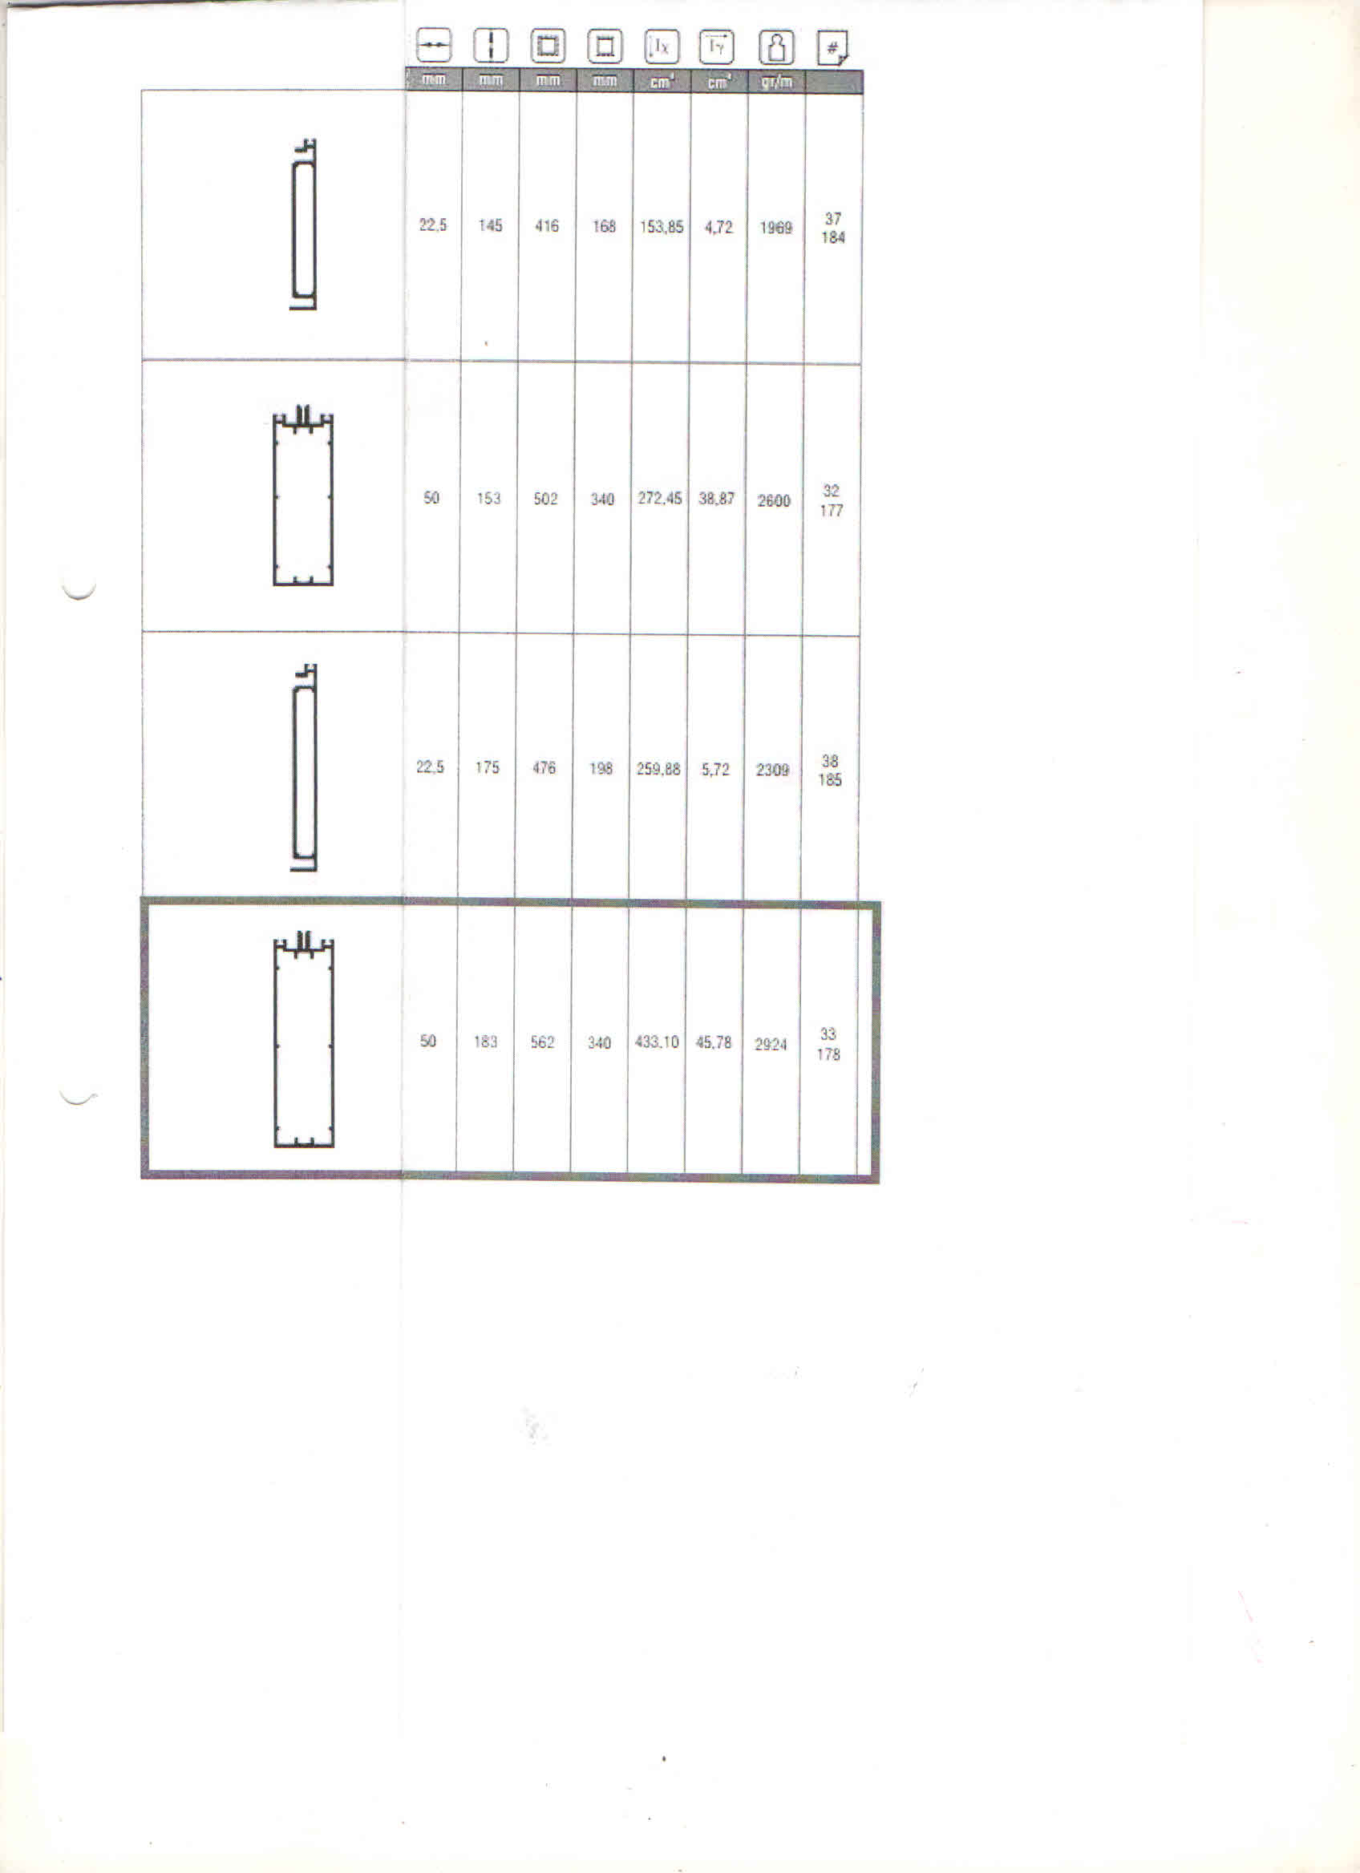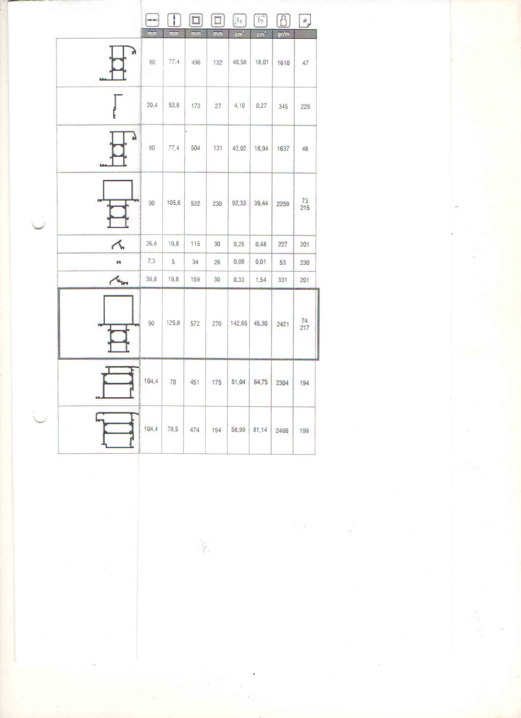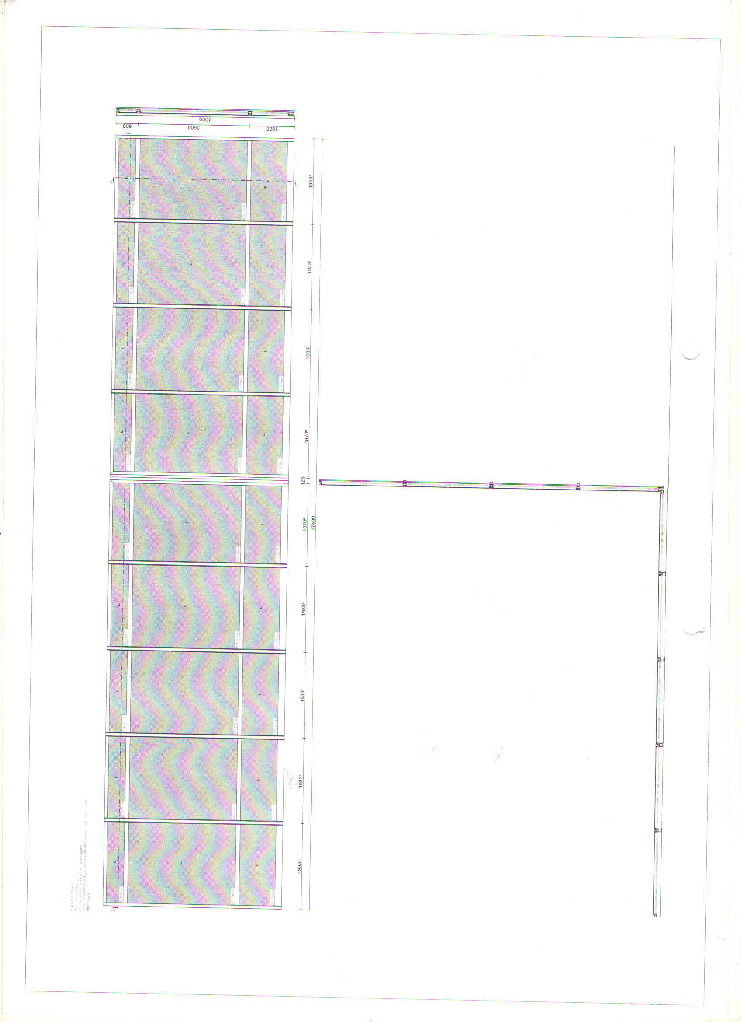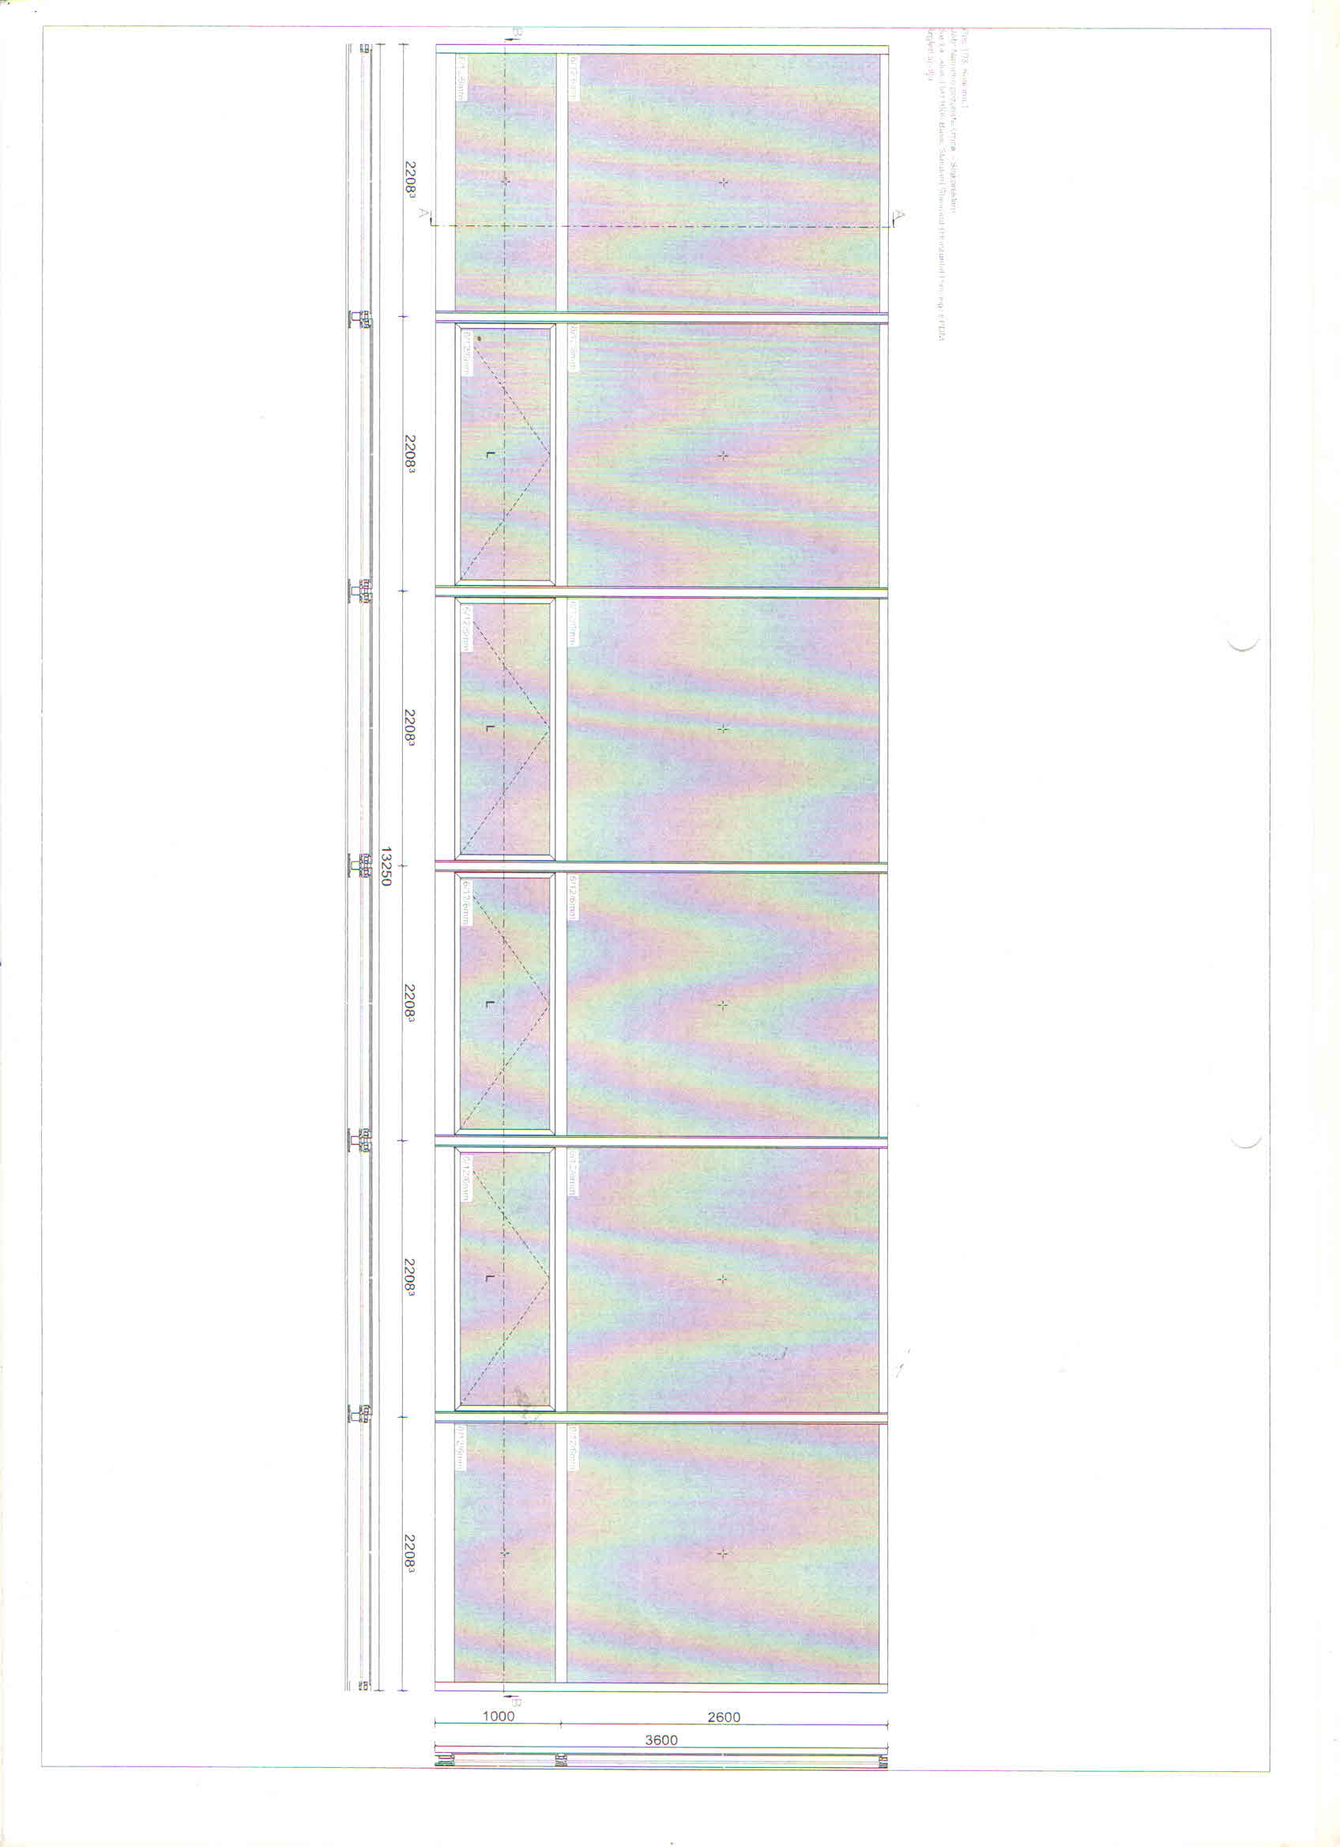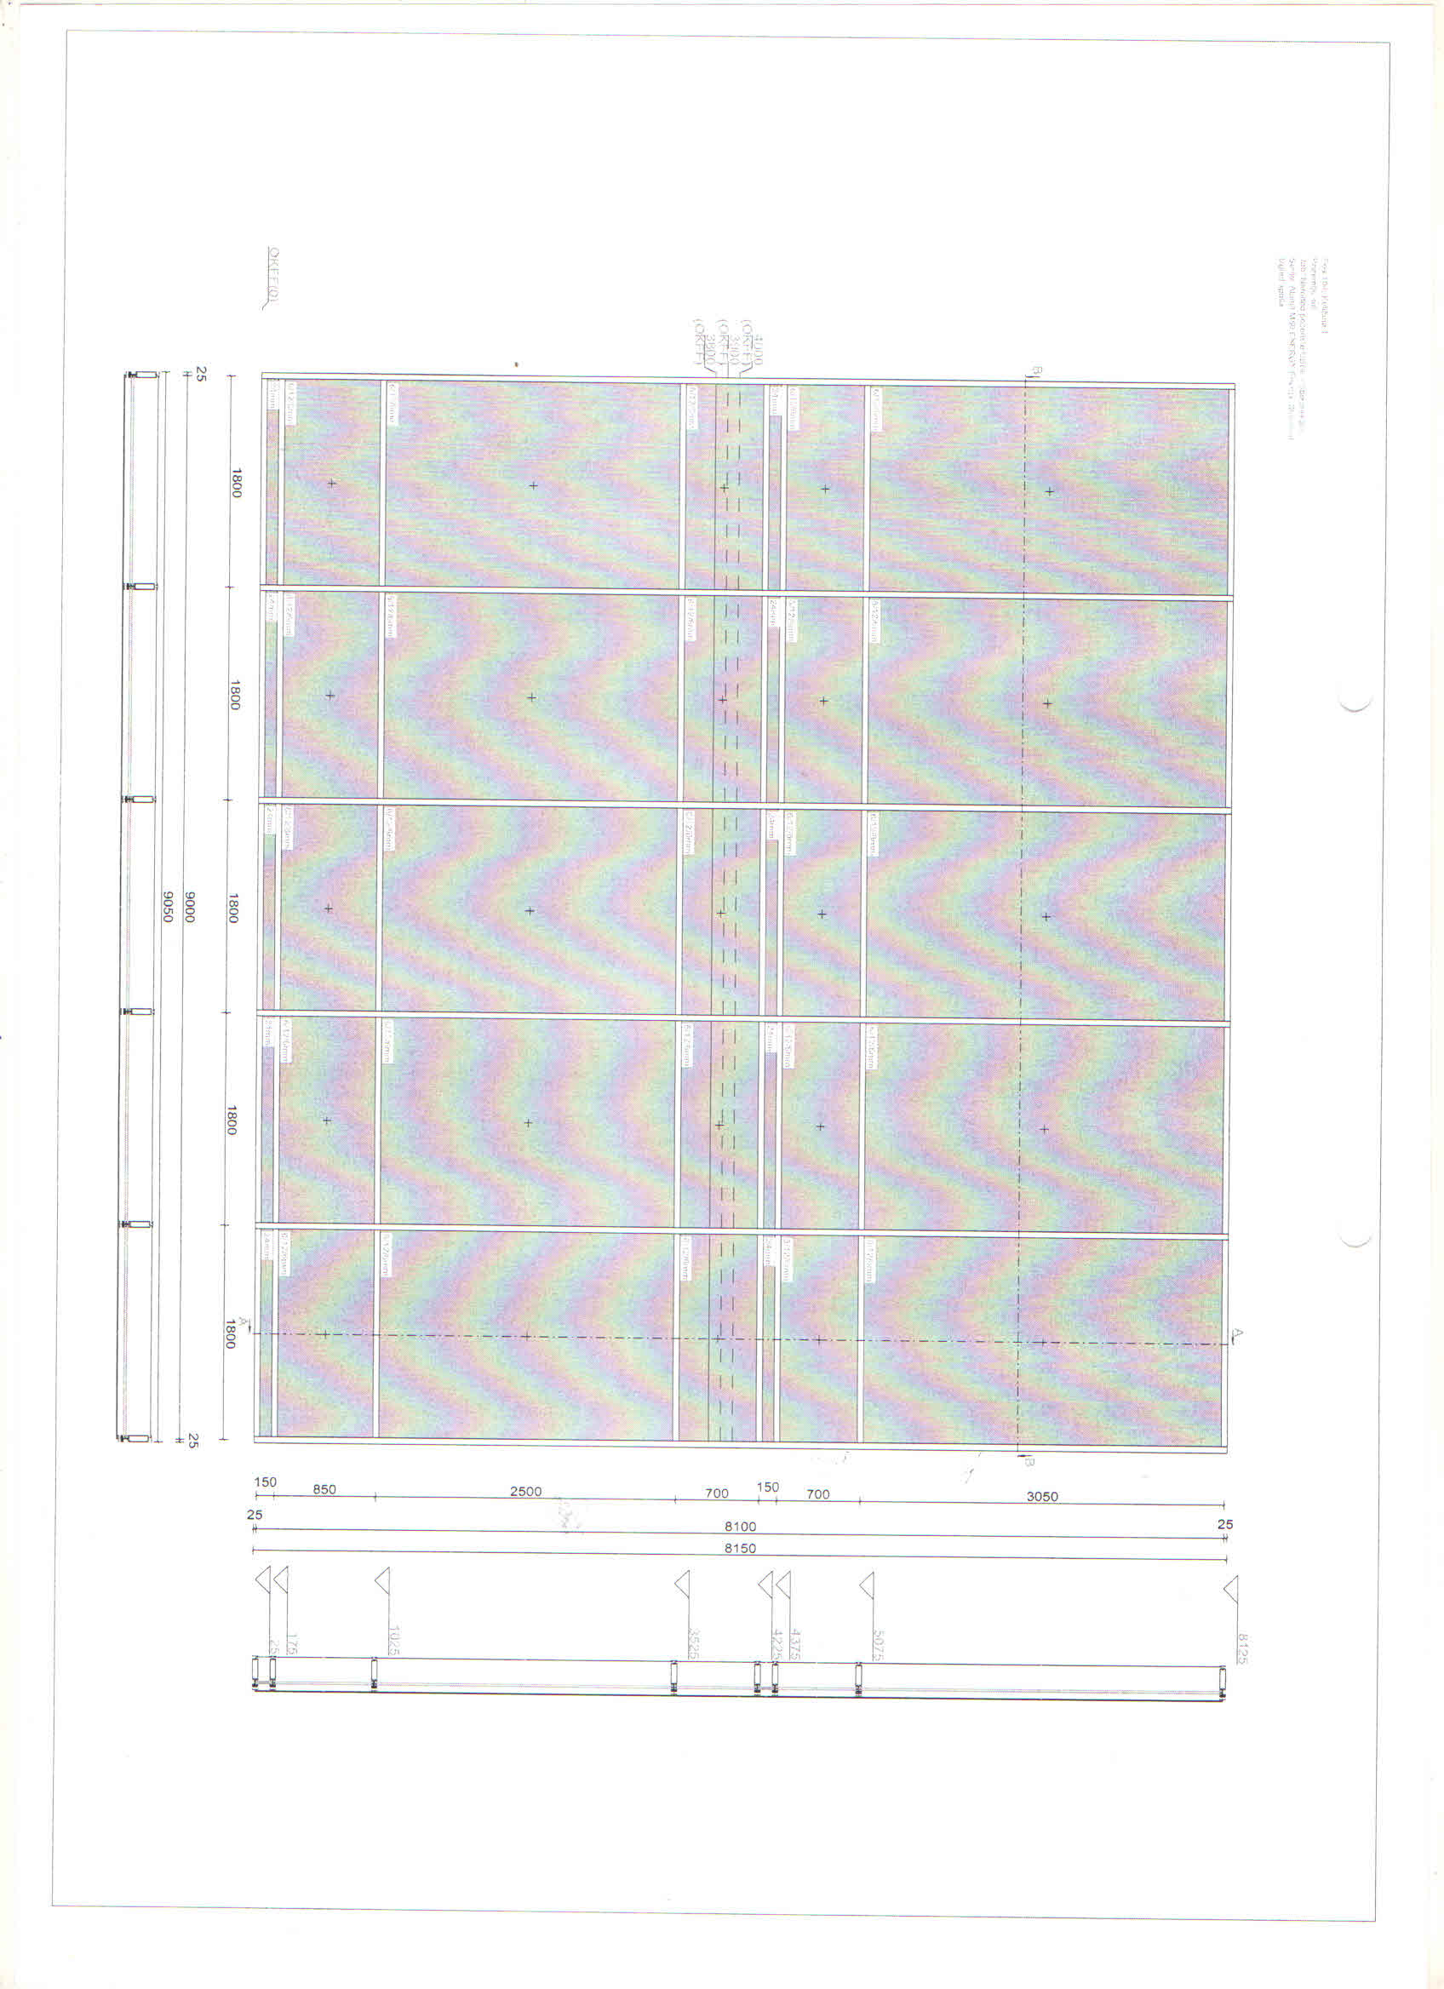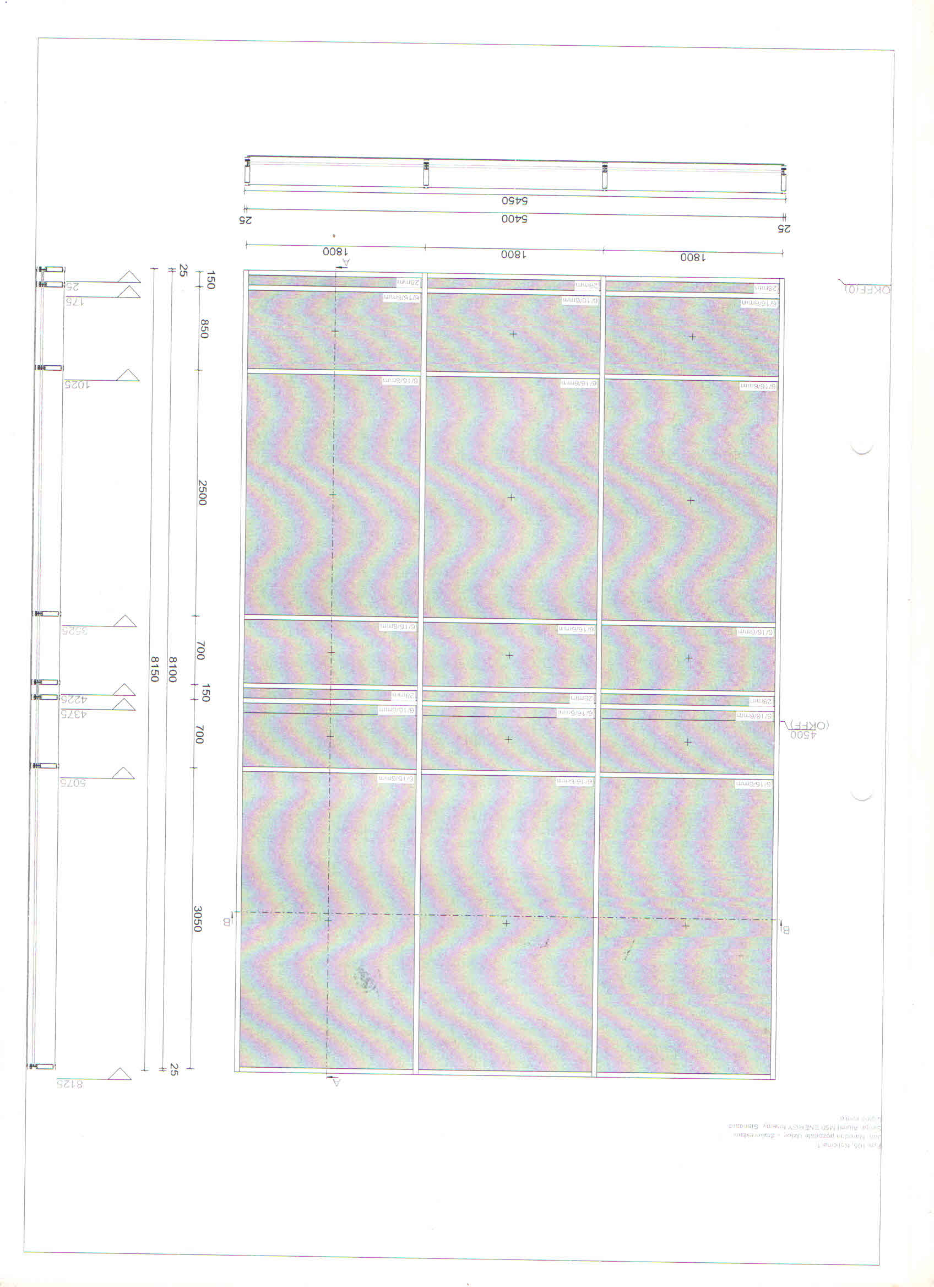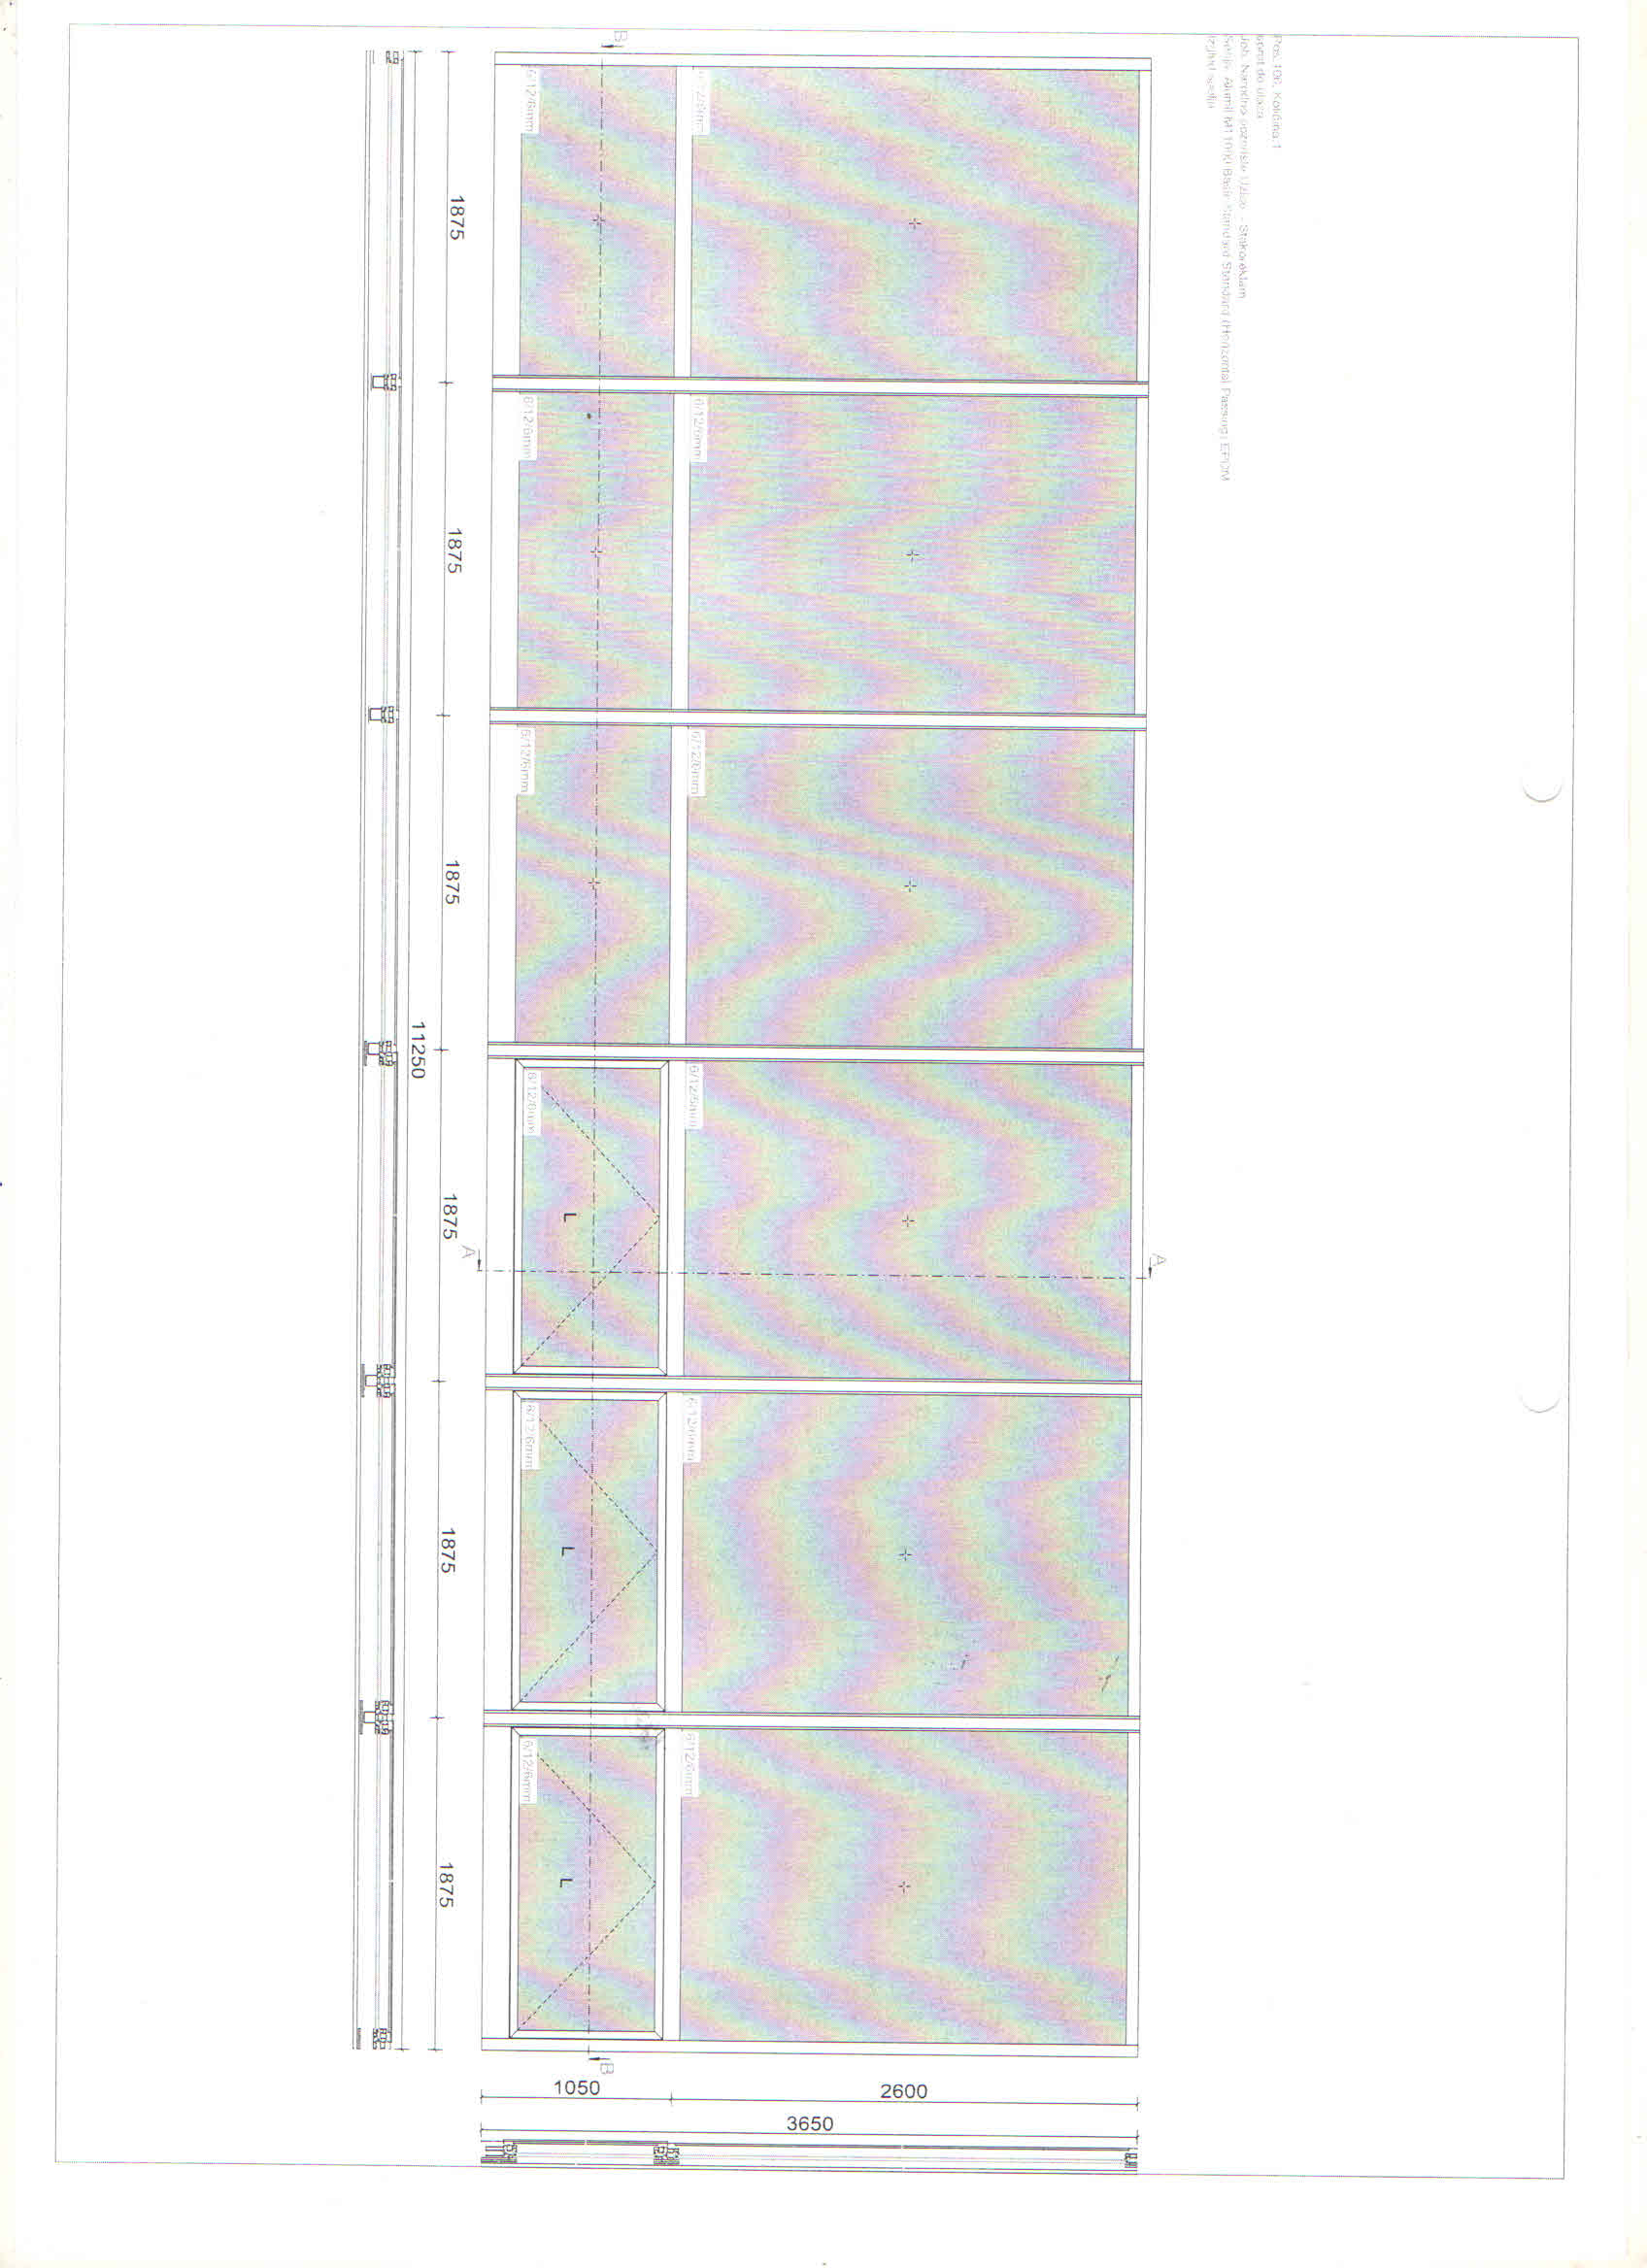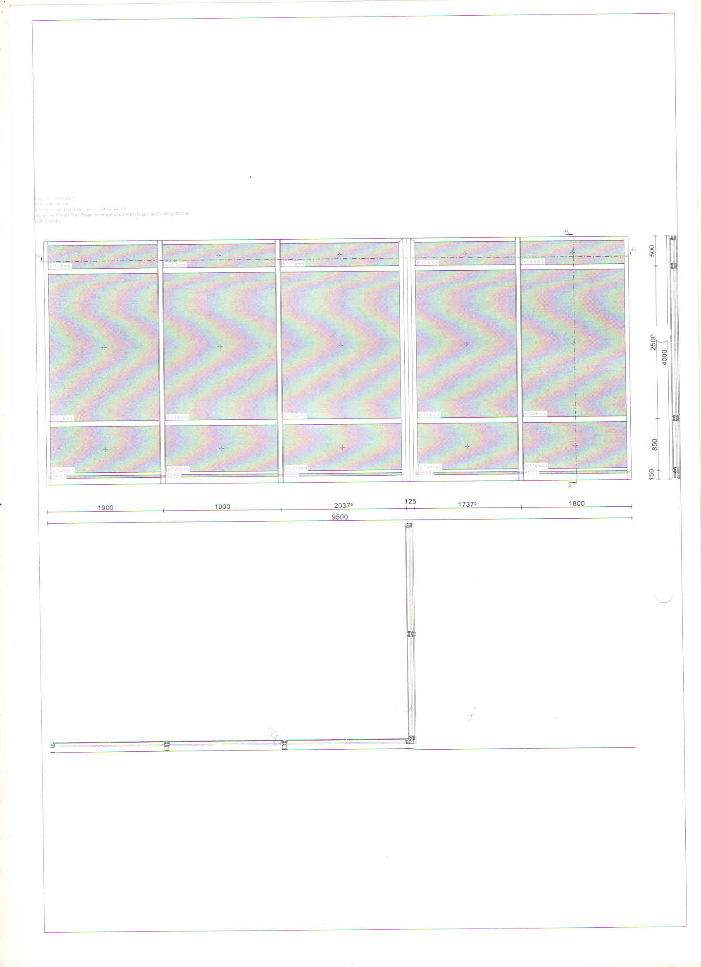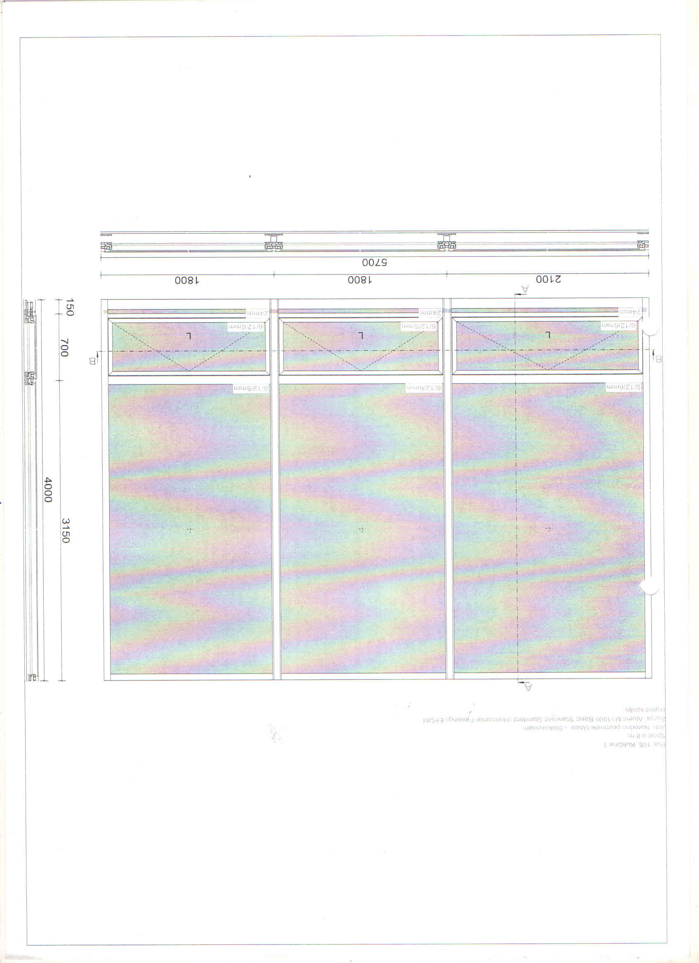

Демонтажа постојећих опшивки од Cu лима и монтажа истих по замени армираних стаклених површина на “кули”. Позиција предвиђа и евентуално замену око 20% опшивки оштећених при демонтажи.
м1 36,00 x _________= _______
Набавка материјала и израда парапета (атријум) од мермерних плоча идентичних постојећим.
м1 42,00 x _____ = __________

Обијање постојећег малтера заједно са подконструкцијом, (споља на плафону у пролазу и изнад главног улаза), приближне дебљине 5цм, са преносом, утоваром, одвозом и истоваром шута на депонију удаљену до 10 км. У цену улази и потребна скела.
Обрачун по м2. м2 250,00 x ________ = ________

Набавка и уградња дрвених спољних врата дим 100/205 цм, по шеми коју ће доставити пројектант.
ком 1 x _________ = ________

6. Набавка материјала и уградња спољашњих керамичких плочица I класе, домаће производње, димензија 20/30 цм у лепку за плочице, са подизањем сокле 10 цм уз фасадни зид. (тераса северне фасаде)
Обрачун по м2.
м2 4,00 x ________ = _________

7. Набавка материјала, израда и уградња металне ограде висине 110 цм, на тераси северне фасаде од челичних профила 30.30.2. са вертикалном испуном од челичних шипки Ф20. Ограду анкеровати за бетон, анкер плочама 100.100.5. Завршна обрада ограде је два пута заштитном фарбом и два пута бојом за метал у тону по избору инвеститора. Обрачун по кгр.
кгр 87,50 x ________ = ________

8. Набавка материјала и израда новог зида, на месту срушеног зида на тераси. Зид урадити од RBI влагоотпорних гипс картонских плоча 12,5мм на поцинкованој подконструкцији д = 7.5 цм, испуњеној каменом вуном д = 7цм, и поставити парну брану са унутрашње и паропропусну фолију са спољашње стране вуне. У цену улази сав потребан материјал, рад и скела.
Обрачун по м2 урађеног зида.
м2 48,00 x _________ = _________

9. Набавка материјала и уградња силиконскосиликатног малтера у тону по избору инвеститора, а у свему према упутству произвођача. У цену урачуната потребна скела . Обрачун по м2.
( Фасада камена вуна), м2 1210,00 + јужна страна куле м2 92,00 )

м2 1.302,00 х _________ = ________

10. Обијање дела подлупљене пиковане фасаде (источна страна куле) са набавком материјала и малтерисањем обијених површина.
м2 15,00 х ________= ________

11. Набавка материјала и израда фиксних спољних жалузина, (према ул. М. М. Магаз- иновић), на два постојећа прозора дим. 75х150 цм
ком 2 x _______ = _________
___________________________________________________________________________
Укупно непредвиђени радови динара ______________динара без пдв-а

_____________________динара са пдв-ом

Датум:________________ П О Н У Ђ А Ч
____________________

У конкурсној документацији странa 17.

(ОБРАЗАЦ 2)
ОБРАЗАЦ СТРУКТУРЕ ЦЕНЕ СА УПУТСТВОМ КАКО ДА СЕ ПОПУНИ

Предмет ЈН  Набавка вертикалне саобраћајне сигнализације | количина | Јединична цена без пдв-а | Јединична цена са пдв-ом | Укупна цена без пдв-а | Укупна цена са пдв-ом
1 | 3 | 4 | 5 | 6 | 7
1. Демонтажа постојећих опшивки од Cu лима и монтажа истих по замени армираних стаклених површина на “кули”. Позиција предвиђа и евентуално замену око 20% опшивки оштећених при демонтажи. | м1 36,00
Набавка материјала и израда парапета (атријум) од мермерних плоча идентичних постојећим | м1 42,00
Обијање постојећег малтера заједно са подконструкцијом, (споља на плафону у пролазу и изнад главног улаза), приближне дебљине 5цм, са преносом, утоваром, одвозом и истоваром шута на депонију удаљену до 10 км. У цену улази и потребна скела. | м2 250,00
Набавка и уградња дрвених спољних врата дим 100/205 цм, по шеми коју ће доставити пројектант | ком 1
Набавка материјала и уградња спољашњих керамичких плочица I класе, домаће производње, димензија 20/30 цм у лепку за плочице, са подизањем сокле 10 цм уз фасадни зид. (тераса северне фасаде) | м2 4,00
Набавка материјала, израда и уградња металне ограде висине 110 цм, на тераси северне фасаде од челичних профила 30.30.2. са вертикалном испуном од челичних шипки Ф20. Ограду анкеровати за бетон, анкер плочама 100.100.5. Завршна обрада ограде је два пута заштитном фарбом и два пута бојом за метал у тону по избору инвеститора. Обрачун по кгр | кгр 87,50
Набавка материјала и израда новог зида, на месту срушеног зида на тераси. Зид урадити од RBI влагоотпорних гипс картонских плоча 12,5мм на поцинкованој подконструкцији д = 7.5 цм, испуњеној каменом вуном д = 7цм, и поставити парну брану са унутрашње и паропропусну фолију са спољашње стране вуне. У цену улази сав потребан материјал, рад и скела.  Обрачун по м2 урађеног зида. | м2 48,00
Набавка материјала и уградња силиконскосиликатног малтера у тону по избору инвеститора, а у свему према упутству произвођача. У цену урачуната потребна скела . Обрачун по м2.  ( Фасада камена вуна), м2 1210,00 + јужна страна куле м2 92,00 ) | м2 1.302,00
Обијање дела подлупљене пиковане фасаде (источна страна куле) са набавком материјала и малтерисањем обијених површина | м2 15,00
Набавка материјала и израда фиксних спољних жалузина, (према ул. М. М. Магаз- иновић), на два постојећа прозора дим. 75х150 цм | ком 2
 |  |  | Укупно:

Упутство за попуњавање обрасца структуре цене:
Понуђач треба да попуни образац структуре цене на следећи начин:
- у колону 4. уписати колико износи јединична цена без ПДВ-а, за сваки тражени предмет јавне набавке;
- у колону 5. уписати колико износи јединична цена са ПДВ-ом, за сваки тражени предмет јавне набавке;
- у колону 6. уписати колико износи укупна цена без ПДВ-а, за сваки тражени предмет јавне набавке; На крају уписати укупну цену предмета набавке без пдв-а.
- у колону 7. уписати колико износи укупна цена са ПДВ-ом, за сваки тражени предмет јавне набавке; На крају уписати укупну цену предмета набавке са пдв-ом.

Датум: |  | Потпис понуђача

МЕЊА СЕ И ГЛАСИ:

(ОБРАЗАЦ 2)
ОБРАЗАЦ СТРУКТУРЕ ЦЕНЕ СА УПУТСТВОМ КАКО ДА СЕ ПОПУНИ

Предмет ЈН  Набавка вертикалне саобраћајне сигнализације | количина | Јединична цена без пдв-а | Јединична цена са пдв-ом | Укупна цена без пдв-а | Укупна цена са пдв-ом
1 | 3 | 4 | 5 | 6 | 7
Испорука и уградња AL профила у складу са статичким прорачуном и шемом столарије у прилогу (измена карактеристика профила по статичком прорачуну у односу на првобитни пројекат)  Обрачун по м² застакљених портала | м²  339,50
1. Демонтажа постојећих опшивки од Cu лима и монтажа истих по замени армираних стаклених површина на “кули”. Позиција предвиђа и евентуално замену око 20% опшивки оштећених при демонтажи. | м1 36,00
Набавка материјала и израда парапета (атријум) од мермерних плоча идентичних постојећим | м1 42,00
Обијање постојећег малтера заједно са подконструкцијом, (споља на плафону у пролазу и изнад главног улаза), приближне дебљине 5цм, са преносом, утоваром, одвозом и истоваром шута на депонију удаљену до 10 км. У цену улази и потребна скела. | м2 250,00
Набавка и уградња дрвених спољних врата дим 100/205 цм, по шеми коју ће доставити пројектант | ком 1
Набавка материјала и уградња спољашњих керамичких плочица I класе, домаће производње, димензија 20/30 цм у лепку за плочице, са подизањем сокле 10 цм уз фасадни зид. (тераса северне фасаде) | м2 4,00
Набавка материјала, израда и уградња металне ограде висине 110 цм, на тераси северне фасаде од челичних профила 30.30.2. са вертикалном испуном од челичних шипки Ф20. Ограду анкеровати за бетон, анкер плочама 100.100.5. Завршна обрада ограде је два пута заштитном фарбом и два пута бојом за метал у тону по избору инвеститора. Обрачун по кгр | кгр 87,50
Набавка материјала и израда новог зида, на месту срушеног зида на тераси. Зид урадити од RBI влагоотпорних гипс картонских плоча 12,5мм на поцинкованој подконструкцији д = 7.5 цм, испуњеној каменом вуном д = 7цм, и поставити парну брану са унутрашње и паропропусну фолију са спољашње стране вуне. У цену улази сав потребан материјал, рад и скела.  Обрачун по м2 урађеног зида. | м2 48,00
Набавка материјала и уградња силиконскосиликатног малтера у тону по избору инвеститора, а у свему према упутству произвођача. У цену урачуната потребна скела . Обрачун по м2.  ( Фасада камена вуна), м2 1210,00 + јужна страна куле м2 92,00 ) | м2 1.302,00
Обијање дела подлупљене пиковане фасаде (источна страна куле) са набавком материјала и малтерисањем обијених површина | м2 15,00
Набавка материјала и израда фиксних спољних жалузина, (према ул. М. М. Магаз- иновић), на два постојећа прозора дим. 75х150 цм | ком 2
 |  |  | Укупно:

Упутство за попуњавање обрасца структуре цене:
Понуђач треба да попуни образац структуре цене на следећи начин:
- у колону 4. уписати колико износи јединична цена без ПДВ-а, за сваки тражени предмет јавне набавке;
- у колону 5. уписати колико износи јединична цена са ПДВ-ом, за сваки тражени предмет јавне набавке;
- у колону 6. уписати колико износи укупна цена без ПДВ-а, за сваки тражени предмет јавне набавке; На крају уписати укупну цену предмета набавке без пдв-а.
- у колону 7. уписати колико износи укупна цена са ПДВ-ом, за сваки тражени предмет јавне набавке; На крају уписати укупну цену предмета набавке са пдв-ом.

Датум: |  | Потпис понуђача

У поступку јавне набавке број VIII 404-184/19 „Наставак изградње тротоара Д.Туцовића“ понуђ

ОВЕ ИЗМЕНЕ СУ САСТАВНИ ДЕО КОНКУРСНЕ ДОКУМЕНТАЦИЈЕ

Комисија за јавну набавку VIII број 404-122/20 „Радови на реконструкцији Народног позоришта у Ужицу“

